SYNTHÈSE CONTRATS
• Description générale :
P&L par contrat.
Les contrats à terme des produits agricoles (maïs, blé…) sur instruments financiers, permettent de gérer les risques liés à de futures opérations financières.
Visu des possibilités de dynamiser les performances.
• Cas d'utilisation :
• Paramètres de sélection :
Type opération | Achat ou vente.
Campagne | Filtre d'une ou plusieurs années de récolte, avec le choix de leur visibilité dans le rapport.
Espèce | Espèces rattachées aux variétés.
Céréale | Filtre d'une ou plusieurs variétés avec notion de commercialisable ou non commercialisable.
Groupe céréale | Filtre d'un groupe dans l'arbre des groupe de l'activité.
Type de tiers | Clients Agriculteurs par exemple.
Tiers | Filtre d'un ou plusieurs tiers.
Valorisation | Choix de la date de valorisation avec ou sans commissions.
Révision | Pièces révisées, non révisées ou les 2.
Type base prix position Achat | P&L Simulation Achat.
Type base prix position Vente | P&L Simulation Vente.
1ère échéance position | Date échéance.
2ème échéance position | Date échéance.
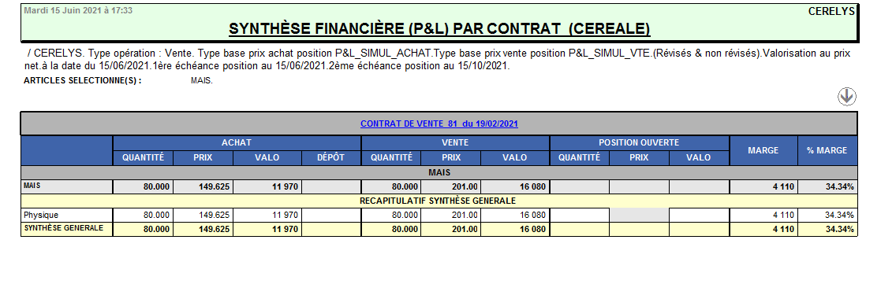
• Exemple Edition :
• Lien interactif :
Pièce individuelle
Tracedump:
newBaseSize: 16pt
newBaseSizeInPt: 16

